**Alumne (nom i cognoms): Gerard Gonzalez**

### Pràctica Pydio Gestors d’arxius

**Activitat 1**

Busqueu 2 gestors documentals/d’arxius més que siguin aplicacions web i compareu-los amb Pydio Cells.

|  |
| --- |
| Indiqueu aquí la vostra resposta. |

Realitzeu la instal·lació de Pydio seguint les instruccions del professor. Feu captures de pantalla delainstal·lació i expliqueu-ne el procés.

Modifiqueu la configuració de Pydio (Cells Console) per a introduir els paràmetres següents:

1. Feu que l'idioma per defecte de Pydio sigui l’anglès

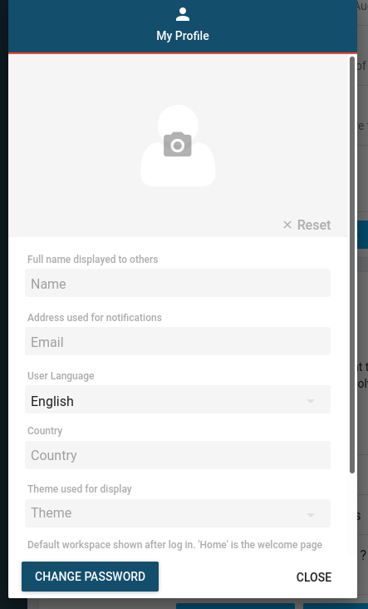

1. Canvieu el títol del lloc Pydio pel vostre cognom. Així, a l’accedir a Pydio, al títol de la web ficarà

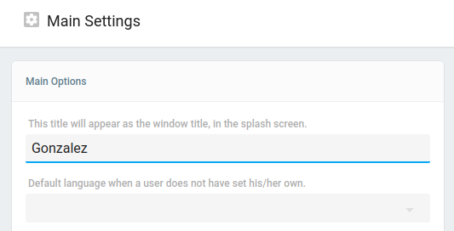el vostre cognom.

**Activitat 3**

Expliqueu on es podria canviar la contrasenya de l'usuari admin. Expliqueu i detalleu un a un quins passos heu seguit per a fer-ho. NO LA REALITZEU REALMENT

Abrimos el desplegable de nuestro usuario y le damos a “My Account”

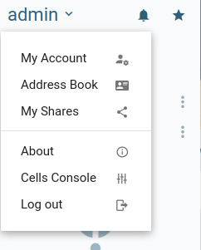

Y debajo del todo esta la opción de “Change Password”

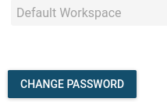

Dentro nos pedirá que pongamos la contraseña que teniamos antes y la nueva que queremos poner

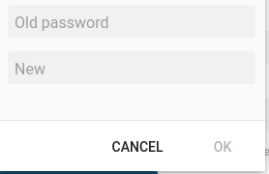

**Activitat 4**

En aquesta activitat crearem més àrees de treball (Workspaces). Dins de la Cells Console, crearem 2 rols que tindran accés a alguna d'aquestes àrees. Crea abans un lloc d’emmagatzematge (Storage) al teu disc (fes-ho a la ruta: */home/alumne/pydio/nomdelWorkspace*). Crea cada Workspace dins del seu Storage.

1. Des de l'àrea de Cells Console crearem 3 àrees de treball (Workspaces) anomenades:

* **AreaTreballProfessors**

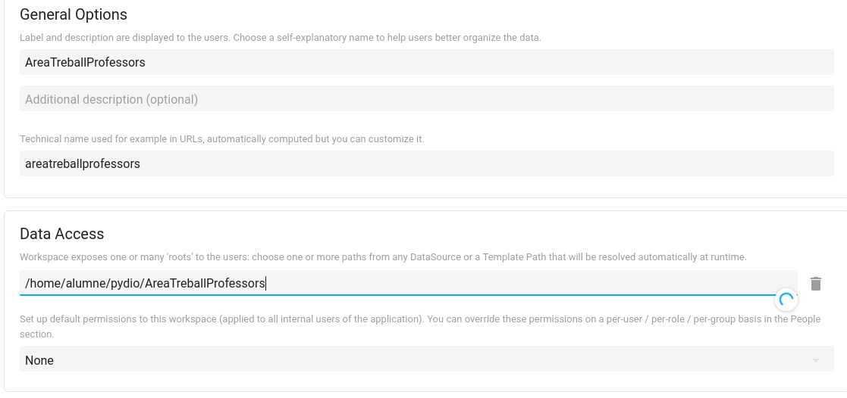

* **AreaTreballAlumnes**

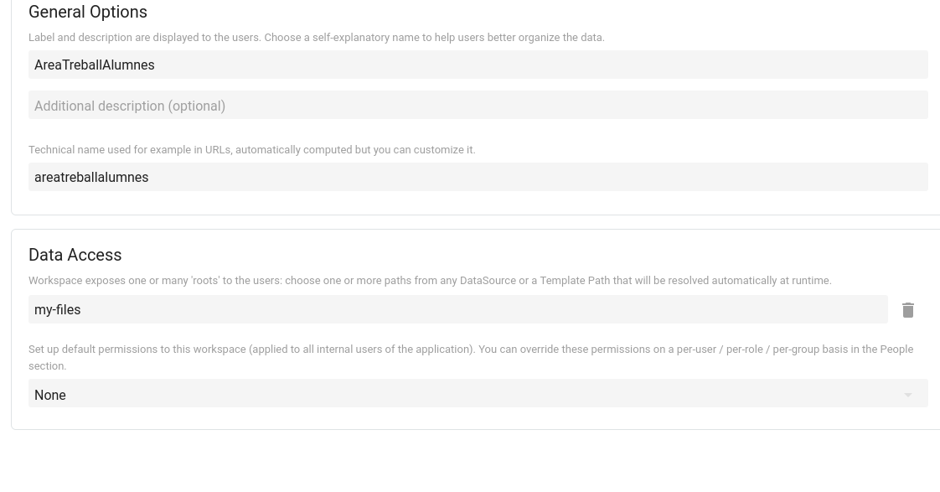

* **AreaTreballCompartida**

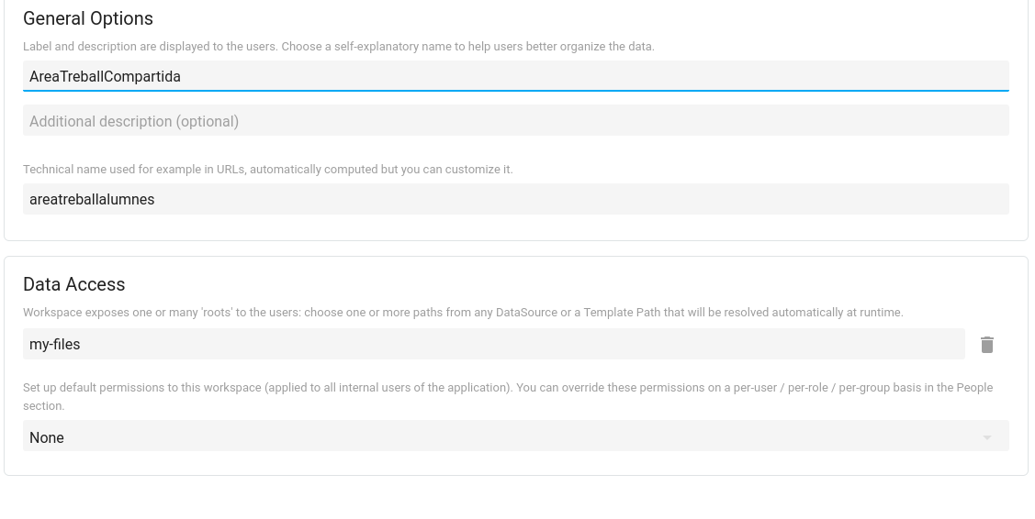

2. Crearem 2 rols (Roles):

* **RolAlumne**: El rol d'alumne ha de tenir accés de lectura i d'escriptura a AreaTreballCompartida i de només lectura a AreaTreballAlumnes.

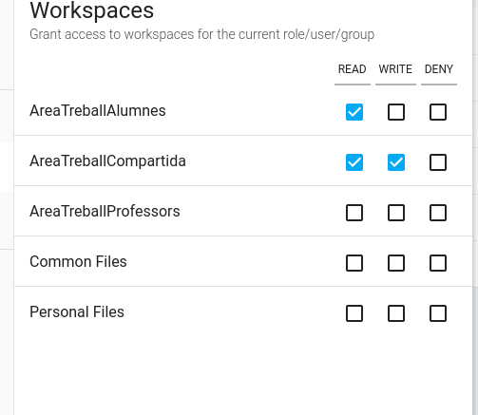

* **RolProfessor**: El rol professor ha de tenir accés de lectura i d’escriptura a les 3 àrees creades.

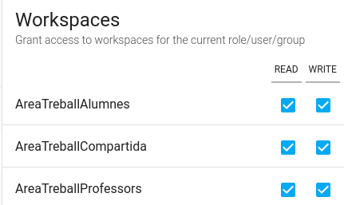

3. Crearem **2 usuaris per alumnes**, i **2 per professors**. Els usuaris es poden crear des de l’opció Settings>People. Fica'ls a tots el mateix password:

* **alumne1**: Assigna el RolAlumne
* **alumne2**: Assigna el RolAlumne
* **professor1**: Assigna el RolProfessor
* **professor2**: Assigna el RolProfessor

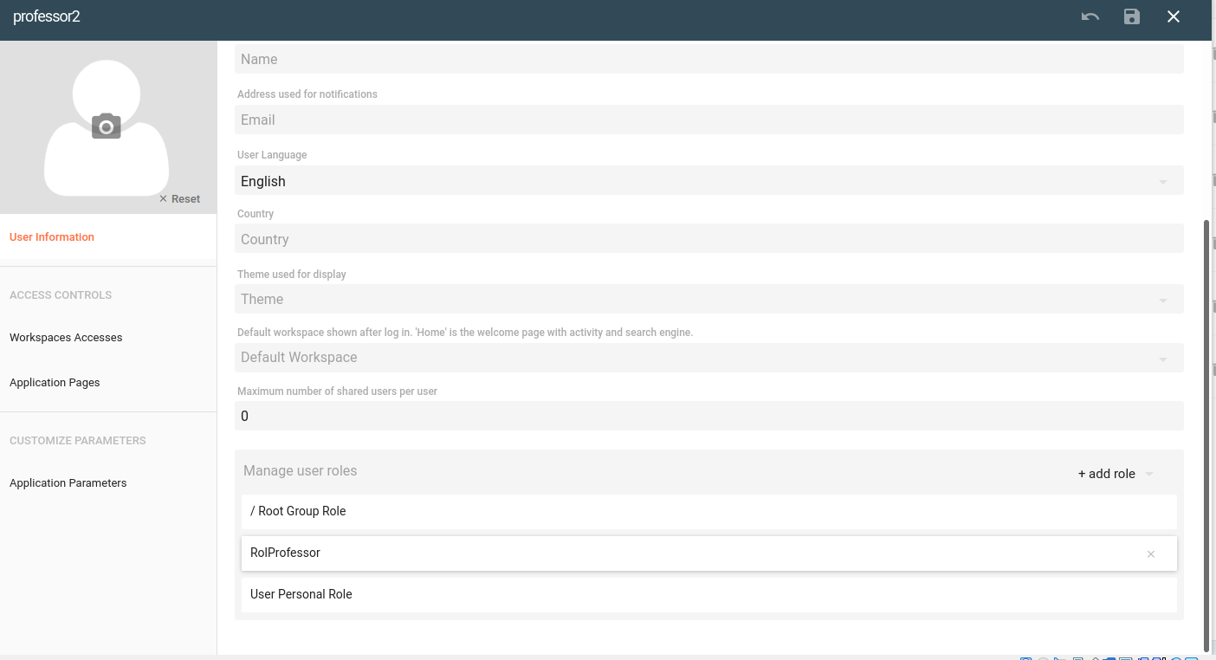

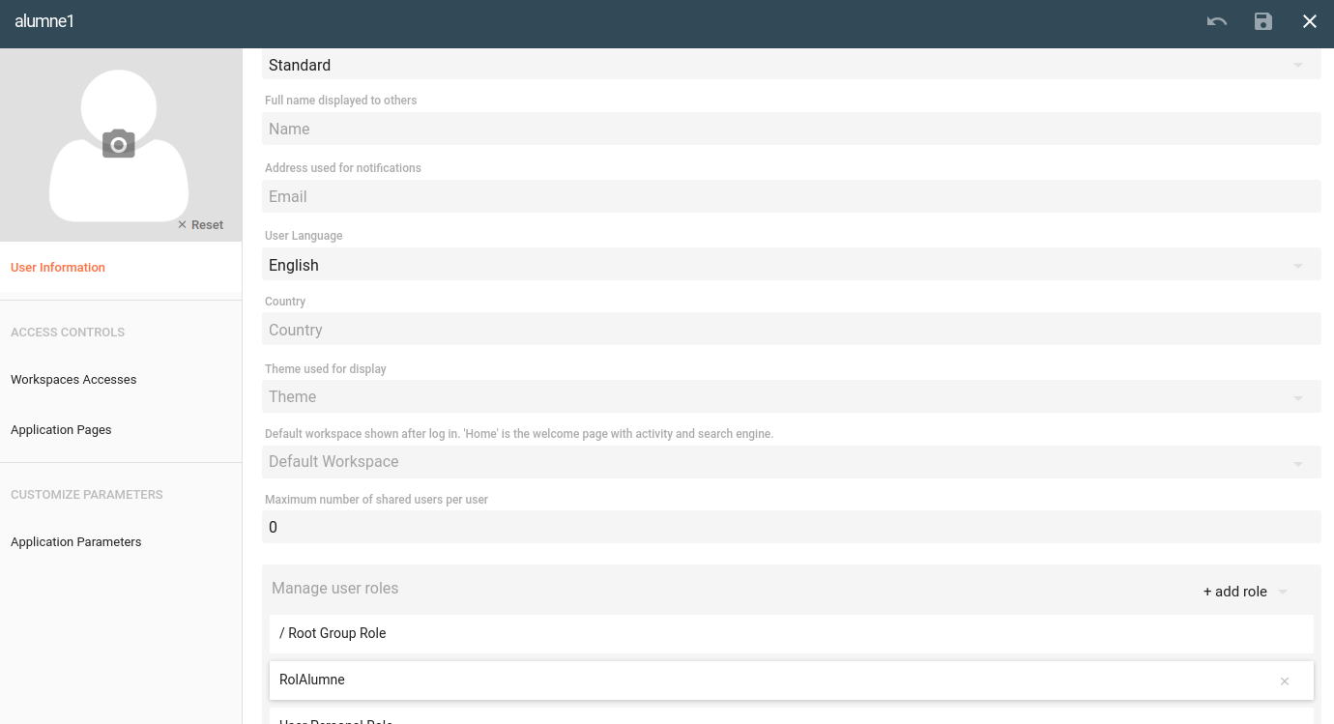

4. Entra amb els diferents usuaris i comprova que pots accedir a les diferents àrees de treball amb els permisos que has declarat.

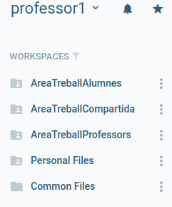

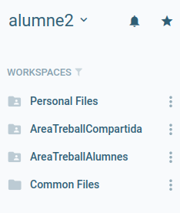

**Activitat 5**

En aquesta activitat compartirem carpetes de l’usuari admin:

1. El que farem és crear amb l’usuari admin els següents **usuaris** (fica el mateix password que has ficat als altres usuaris):
   1. **user_smx1**
   2. **user_smx2**
   3. **user_smx3**
   4. **user_smx4**

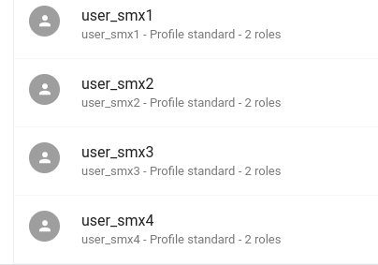

1. Amb l’usuari admin crearem 2 **grups**:
   1. **EquipM08**: en aquest grup ficarem els usuaris user_smx1 i user_smx2
   2. **EquipM06**: en aquest grup ficarem els usuaris user_smx3 i user_smx4

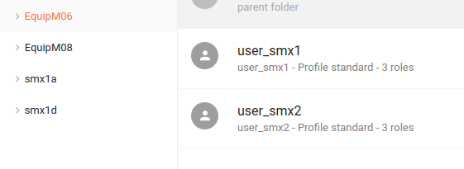

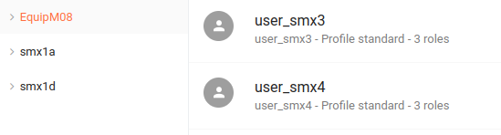

1. Amb l’usuari admin, crearem 3 **noves carpetes compartides (Cells)**:
   1. 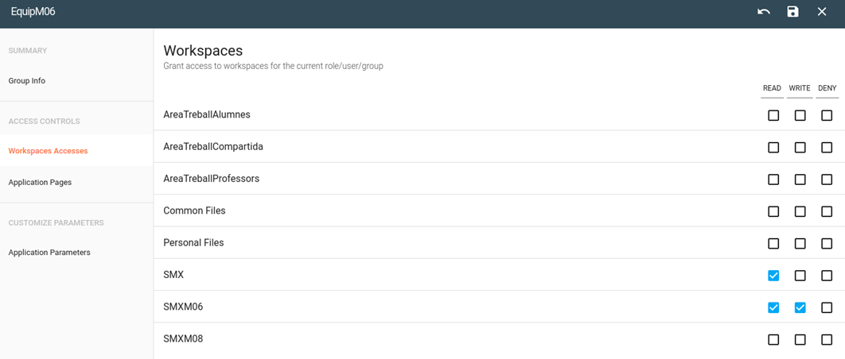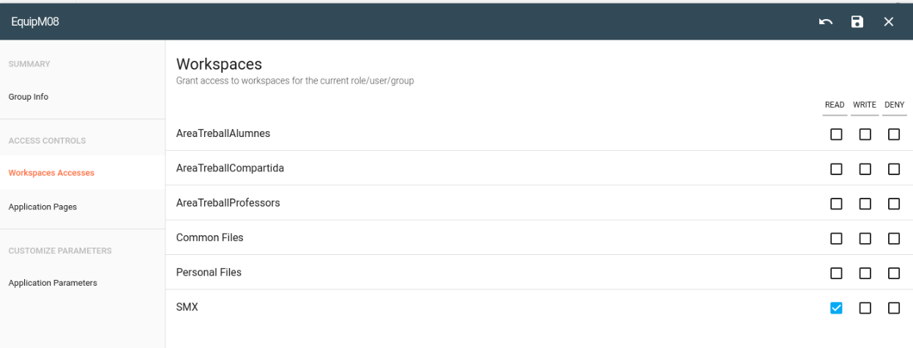Carpeta **SMX**: compartirem aquesta carpeta amb els 2 grups, amb permisos de només lectura

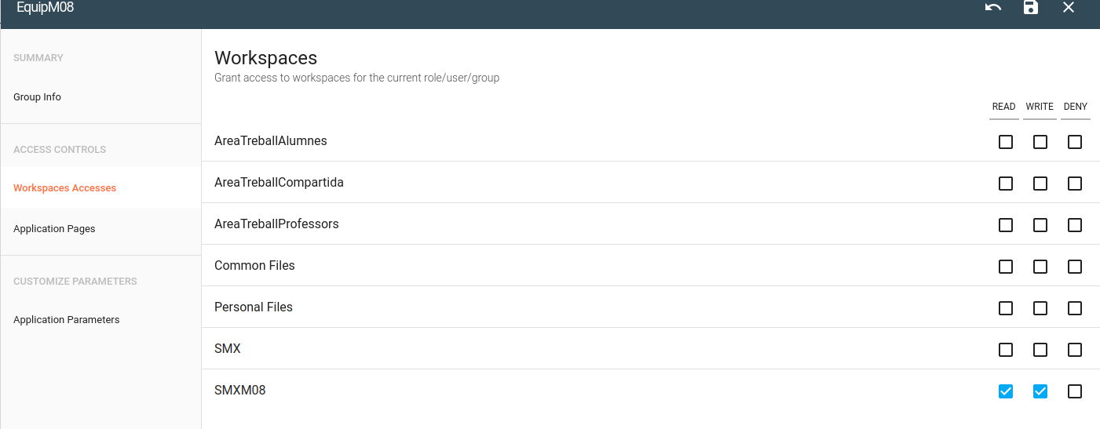Carpeta **SMXM08**: compartirem aquesta carpeta amb el grup EquipM08, amb permisos de lectura i modificació

* 1. Carpeta **SMXM06**:compartirem aquesta carpeta amb el grup EquipM06, amb permisos de lectura i modificació

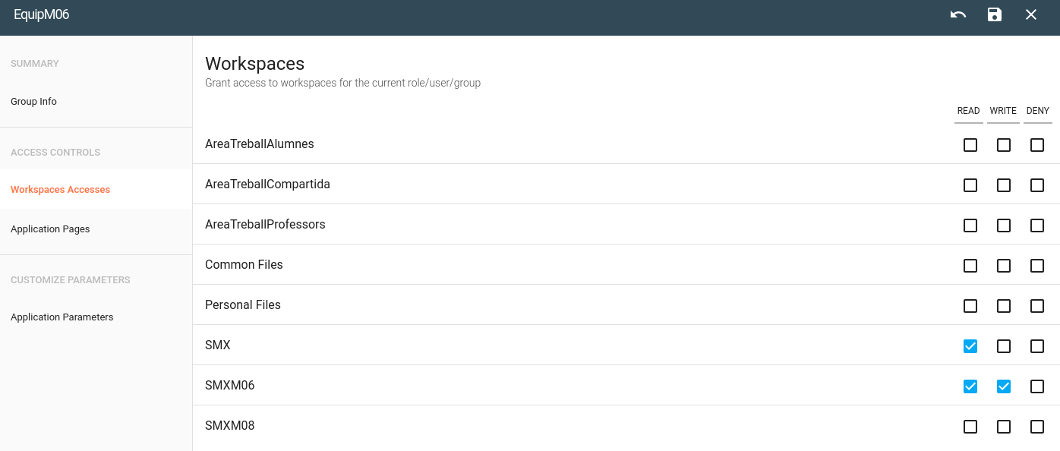

1. Comprova ara el funcionament del que hem muntat. Accedeix amb els 4 usuaris i comprova que tens els permisos que has configurat, creant fitxers, visualitzant-los, si veuen la carpeta o no, etc.

**Activitat 6**

Entreu amb un dels professors i pugeu alguns fitxers al dipòsit de professors. Comprimiu-los al servidor també. Podeu accedir al contingut del fitxer ZIP sense haver de descarregar-lo?

**Activitat 7**

Genereu un enllaç públic al fitxer ZIP de l'exercici anterior. Comproveu que podeu accedir-hi a través d'un altre navegador (o en mode incògnit).

|  |
| --- |
| Indiqueu aquí la vostra resposta. |

**Activitat 8**

Proveu a crear un fitxer (Empty File) amb extensió txt. Comproveu que el podeu obrir, editar i desar.

|  |
| --- |
| Indiqueu aquí la vostra resposta. |

**Activitat 9**

Replica l’estructura que vas realitzar al projecte de la UF1 en Pydio. Crea els usuaris, grups, rols, workspaces, cells, etc. necessaris i assigna els permisos correctes. Puja com a fitxers d’exemple els utilitzats a la UF1. Docpwumenta tota l’estructura que has realitzat.

|  |
| --- |
| Indiqueu aquí la vostra resposta. |